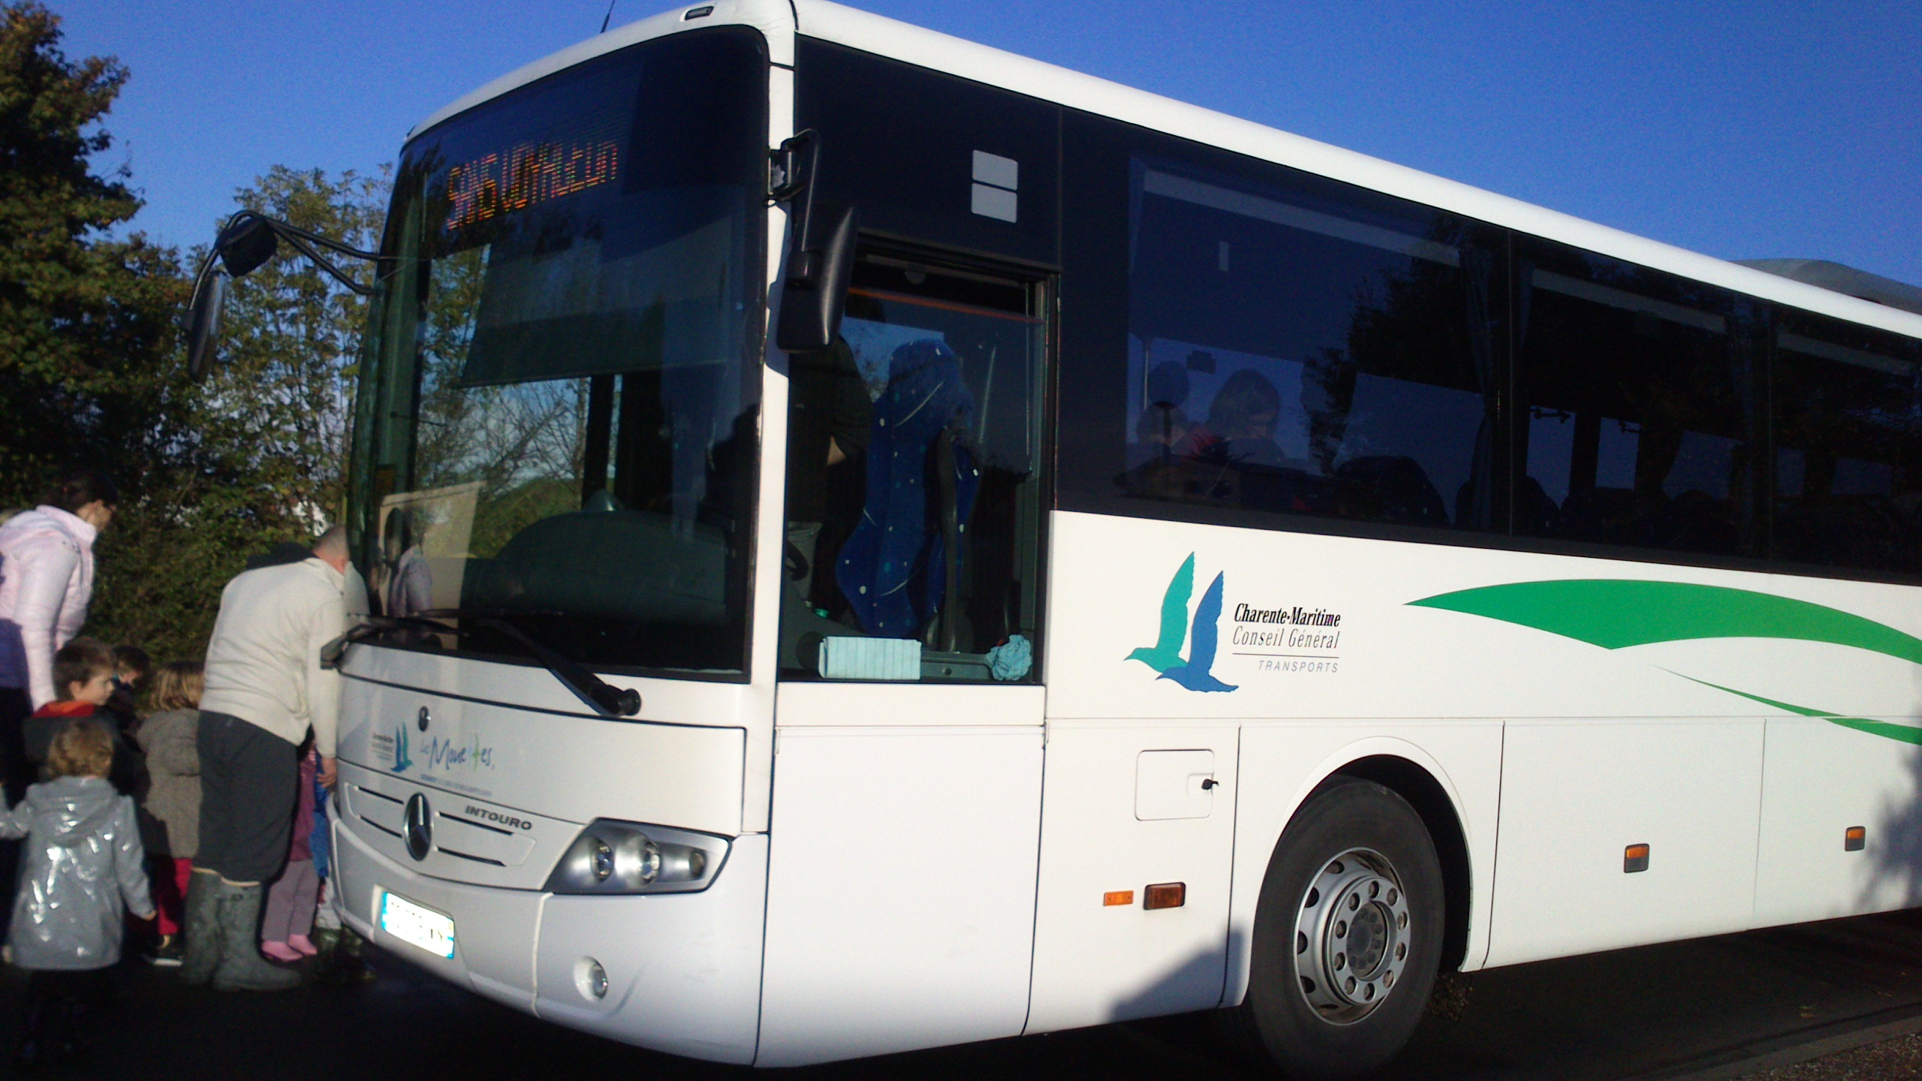
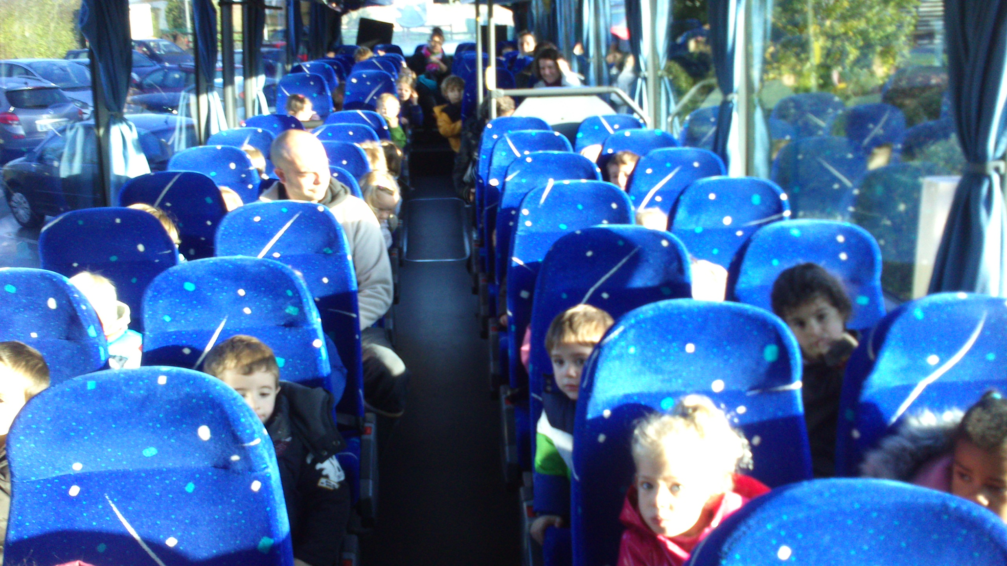
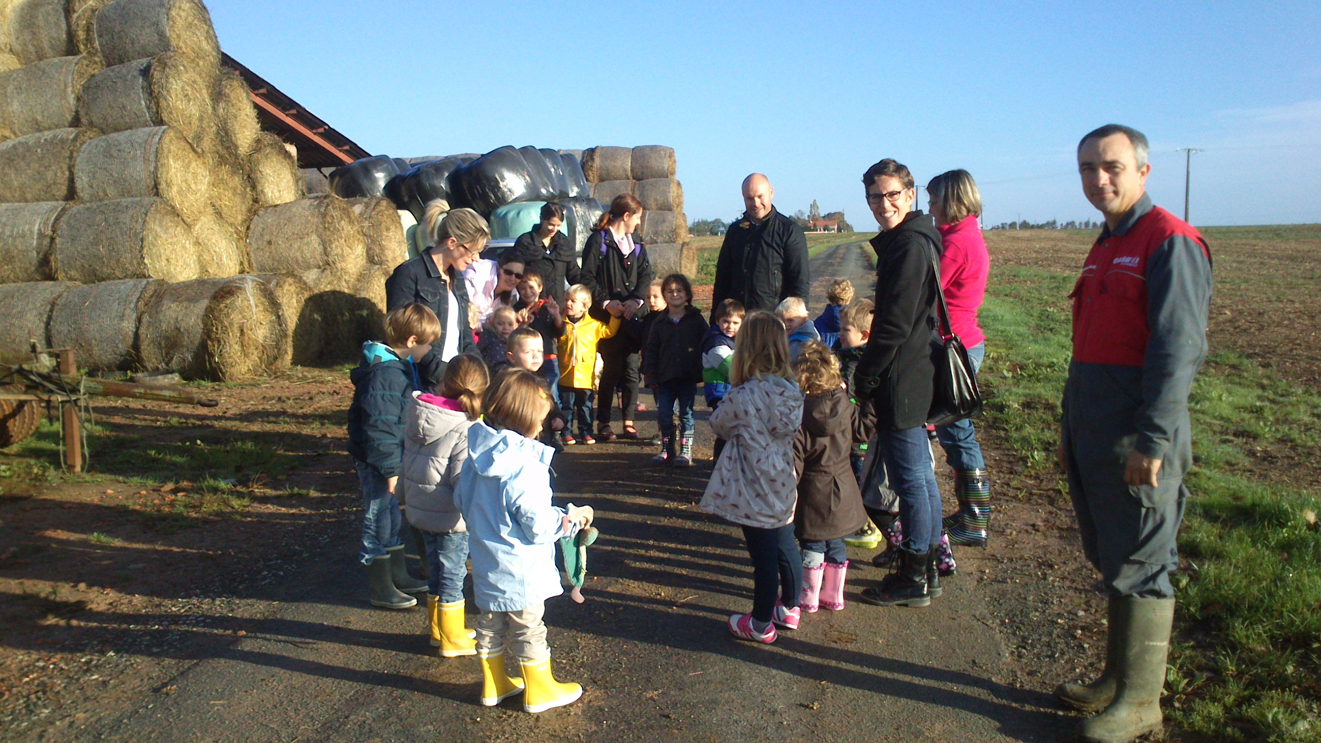
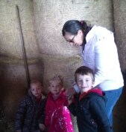
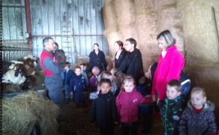
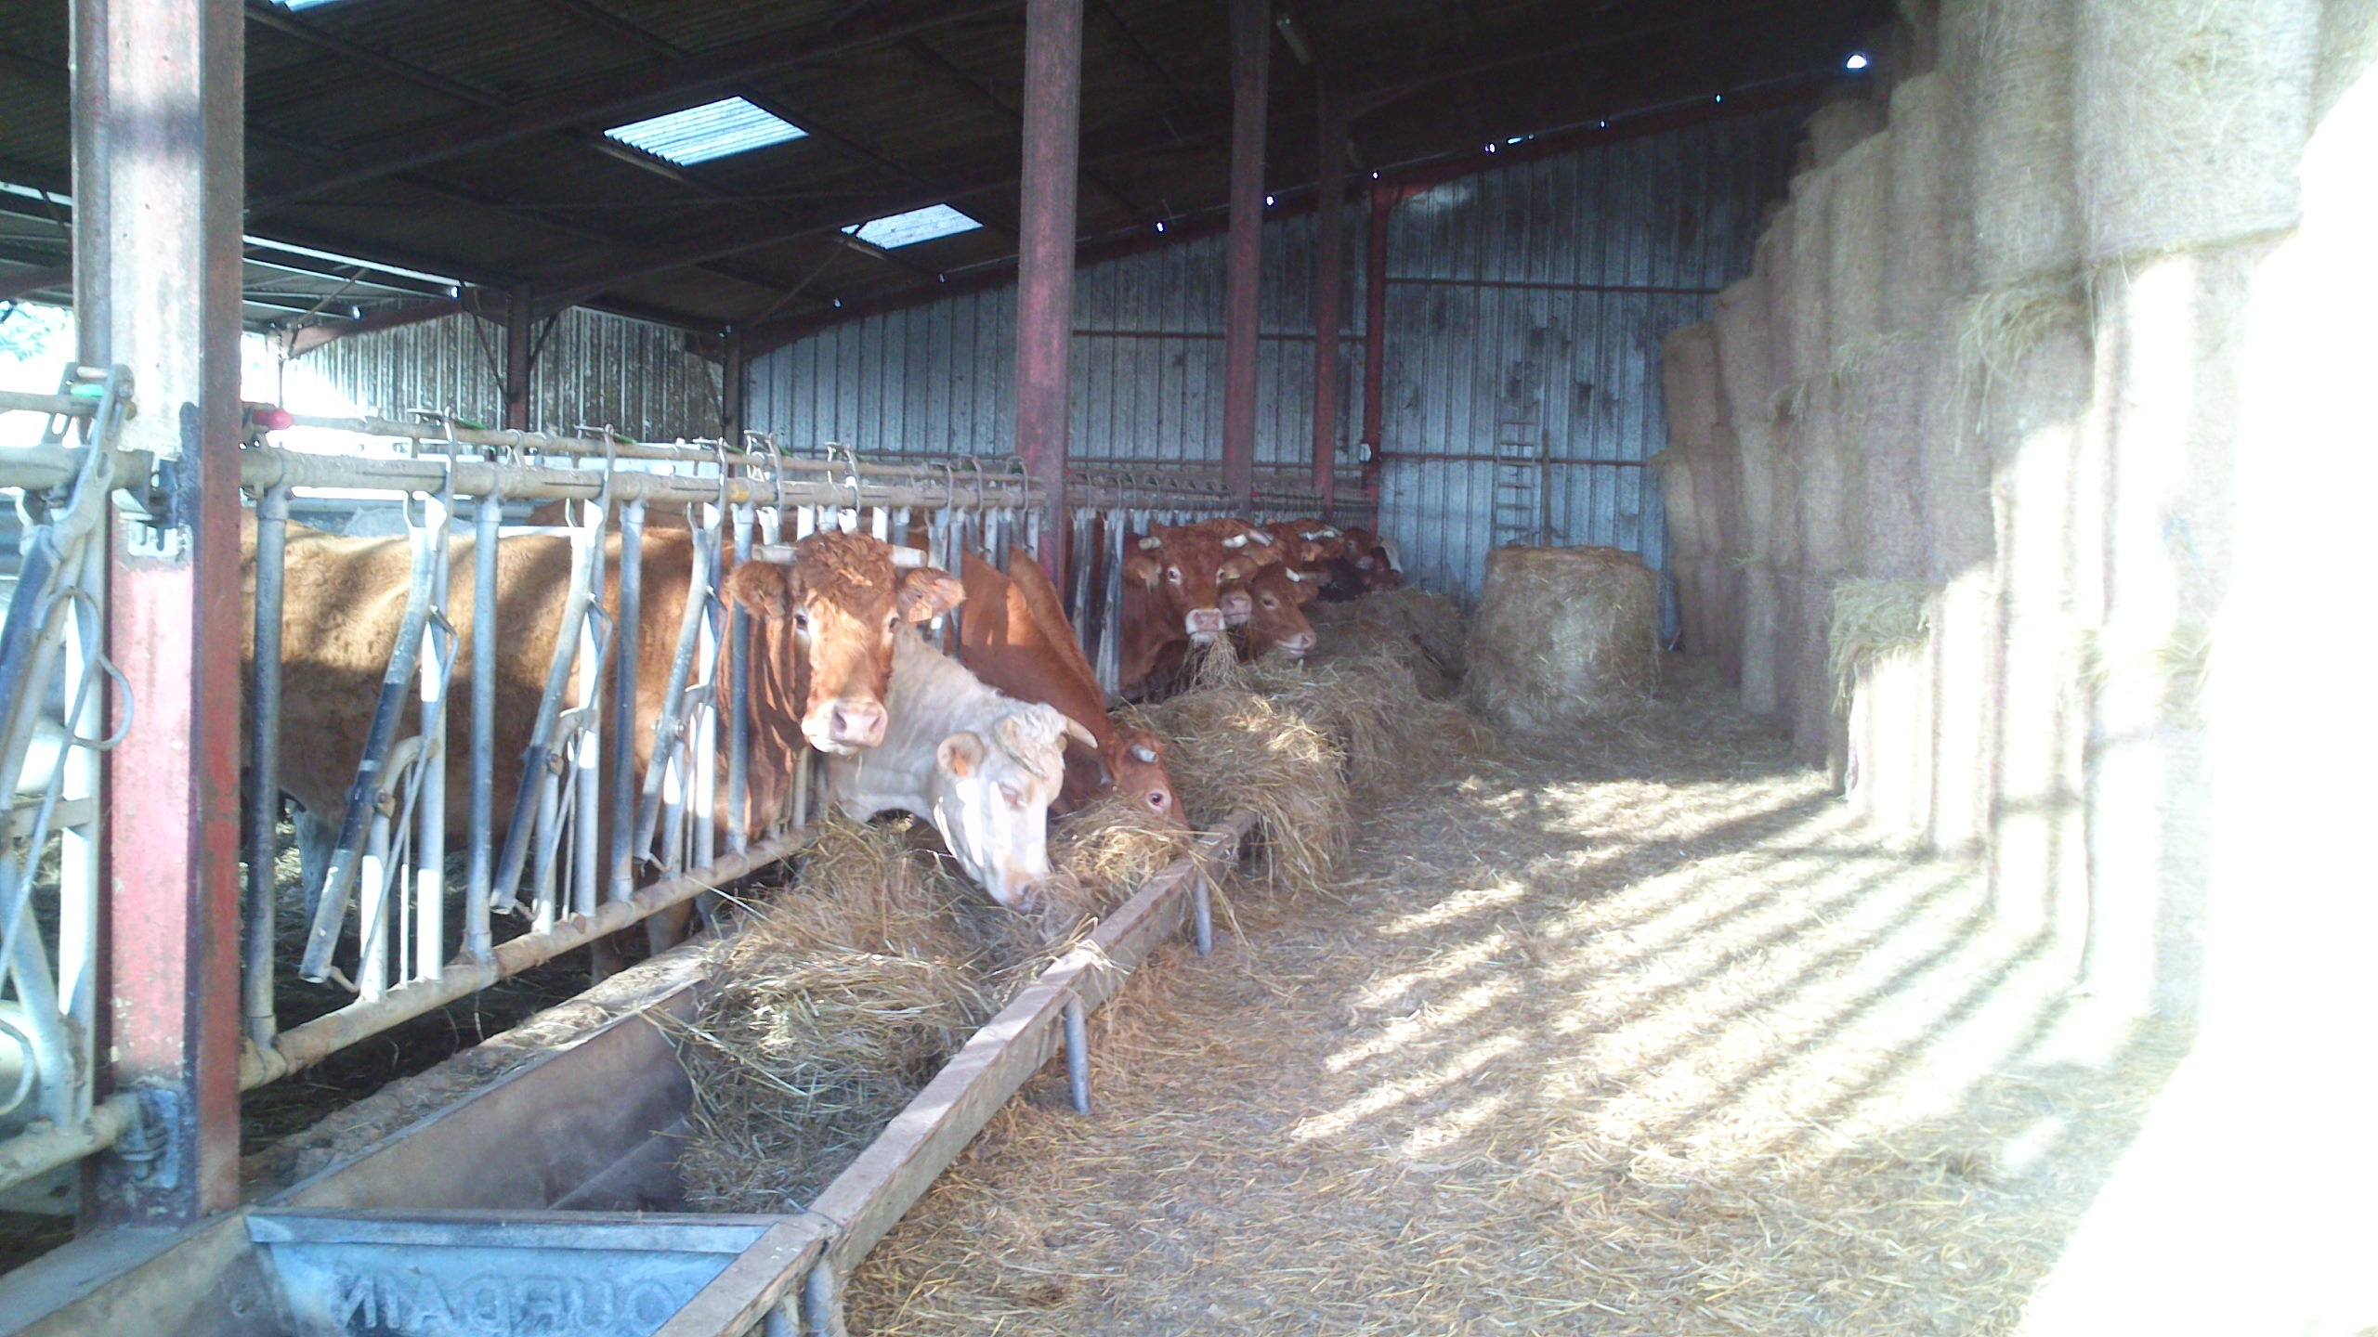
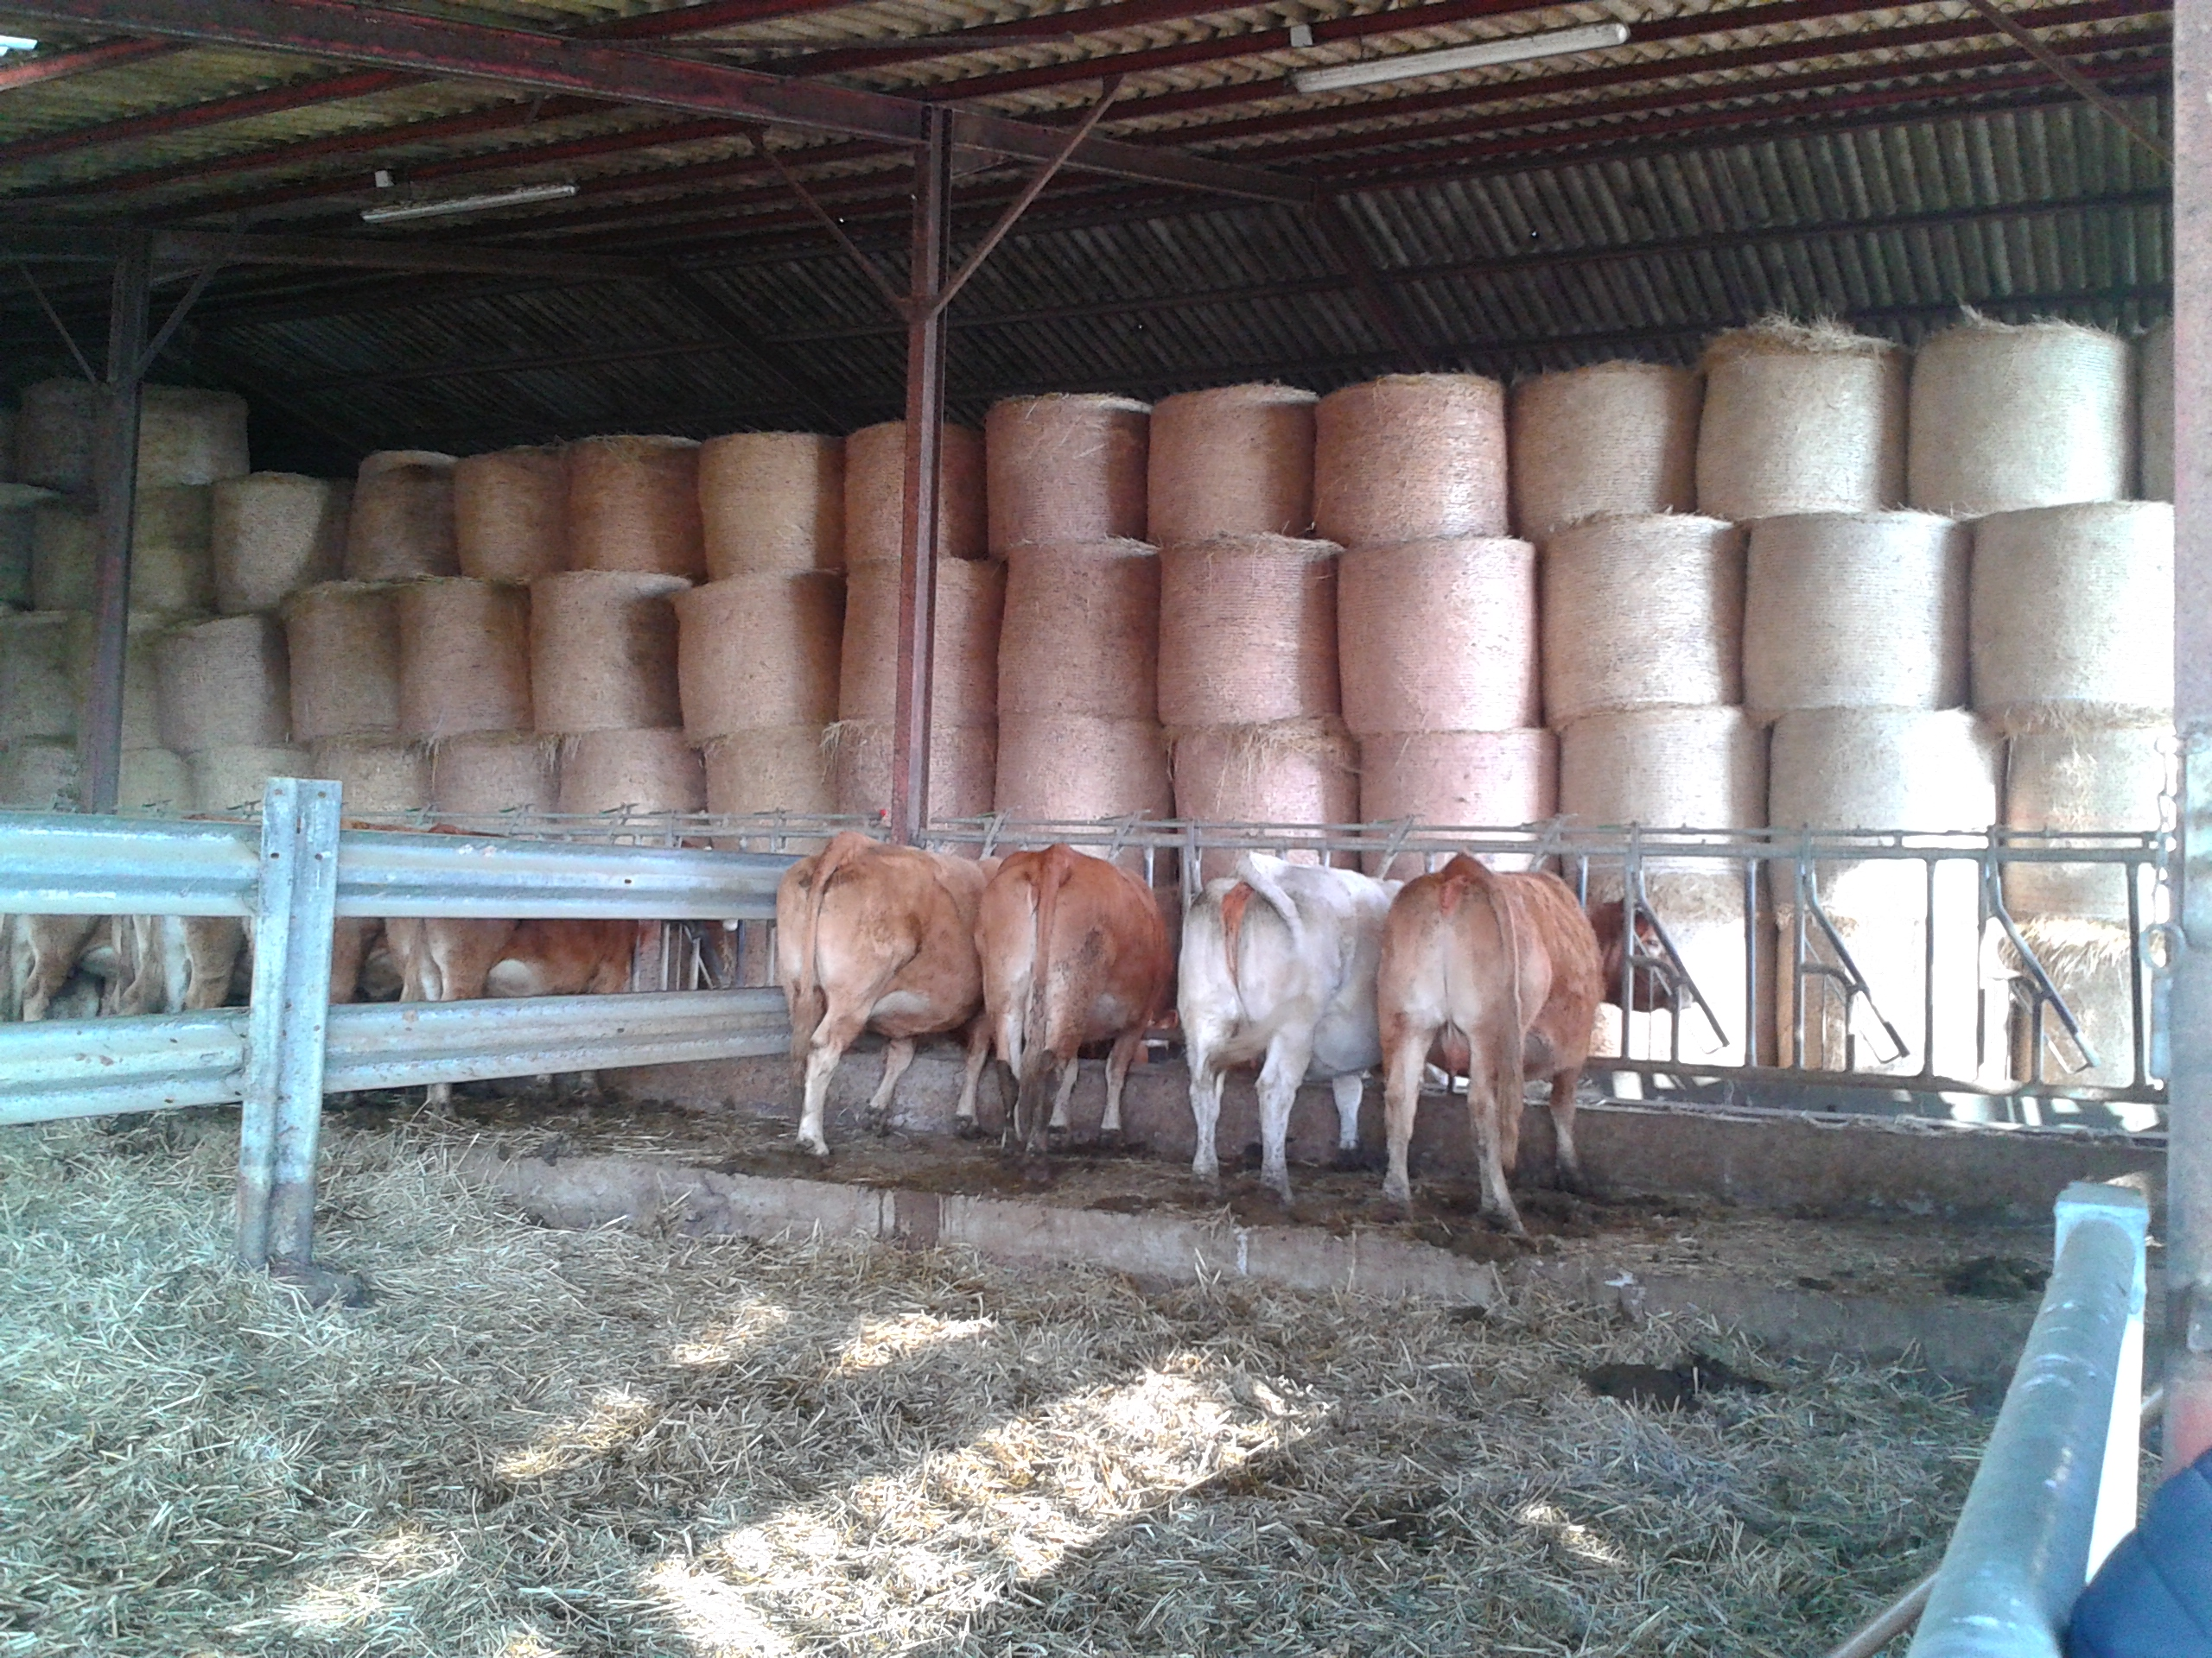
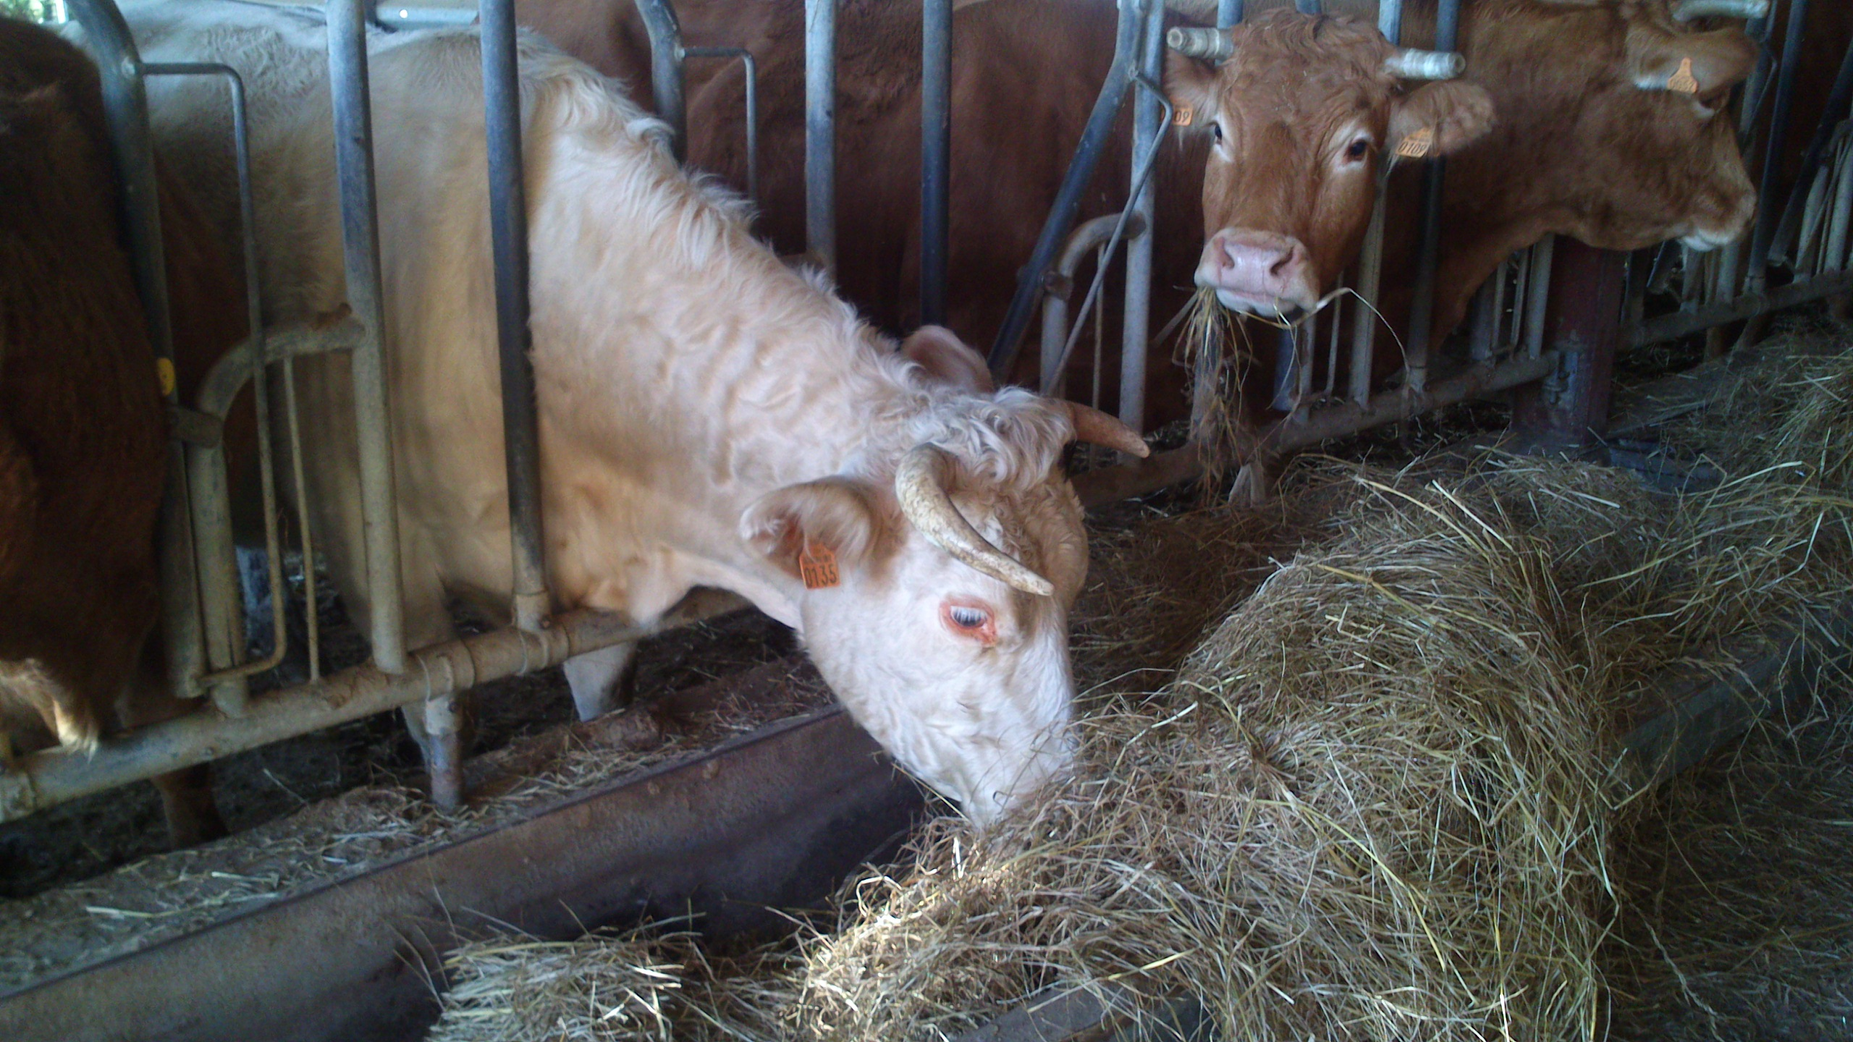
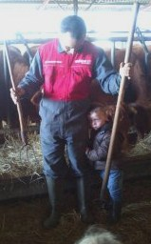
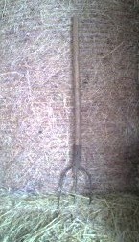
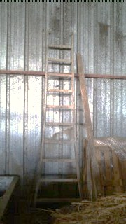
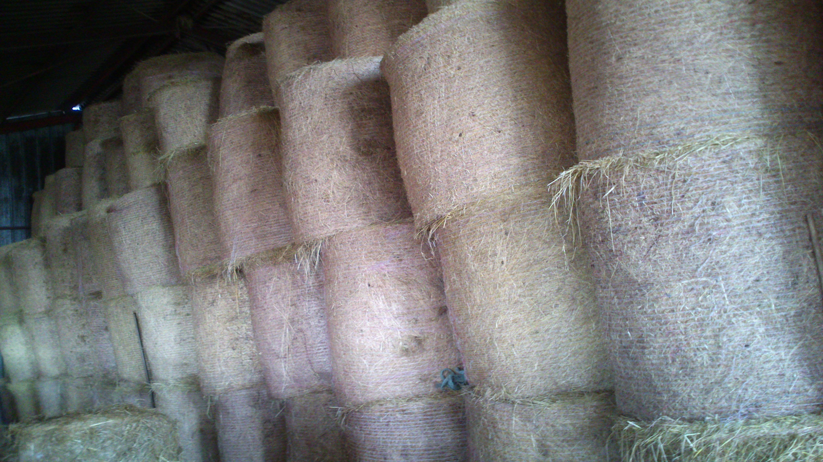
On a pris le bus !
Visite à la ferme de Luché le 4 novembre 2014
On était bien assis
on a attaché
les ceintures.

Le papa de Lucas c'est le fermier. C'est monsieur
Maréchal.Il nous attendait pour visiter sa ferme

Les vaches habitent dans l'étable
Nous avons visité l'étable
Elles mangent du foin et aussi du blé.
On distribue le foin avec une fourche.
Il y en a une petite pour
Lucas quand il aide son papa
Il y a une échelle en bois
pour aller chercher les œufs
quand les poules pondent
sur la paille tout en haut.
Il y avait des rouleaux de foin.
Ils sont très très gros, il y en avait beaucoup! Ça faisait comme un grand mur.

